四川省仪陇中学校教学设计表
备课时间： 2024年3月3日
年 级 |  | 高20 23 级 |  | 学 科 |  | 信息技术
课题名称 |  | 1.2数据编码 |  | 课 型 |  | 讲授课
设 计 者 |  | 饶娟 |  | 课 时 |  | 第 1 课时
育 人  目 标 |  | 在具体感知数据与信息的基础上，描述数据与信息的特征，知道数据编码的基本方式。
学 习  目 标 |  | ①能够描述数据与信息的基本特征
 |  | ②知道数据编码的基本方式
 |  | ③依据不同的任务需求，确定合适的信息获取策略，明析数据与信息的关系
学 习  重 点 |  | 文字编码的基本方法 |  | 学 习  难 点 |  | 文字编码的基本方法
核 心  问 题 |  | 文字编码方式
课 时  目 标 |  | ①知道什么是模拟信号和数字信号，能分析两种信号的主要特征
 |  | ②理解数字信号在通信应用中的优势
 |  | ③知道文字编码的基本方法
教学过程
 | 学习内容 |  | 教师活动 |  | 学生活动 |  | 设计意图
任务一 | 模拟信号与数字信号 |  | 播放《模拟信号与视频信号》的视  频资料，分别展示模拟信号和数字信号的定义和两种信号的示意图。  任务：分析、比较模拟信号与数字信号在通信应用中的优劣，填写书P9表1-2  提问：进行远距离传送时用哪种信号比较好？ |  | 观看视频  完成任务  思考、回答问题 |  | 通过对比法发现模拟信号与数字信号的区别，以及它们的优缺点。
任务二 | 文字编码——1、ASCII码 |  | 讲解：ASCII码是美国信息交换标准代码，用8位二进制码为所有英文字母（大小写共52个）、阿拉伯数字（10个）和常用的不可见控制符（33个）以及标点符号、运算符号等（33个）建立了转换码，将符号转换为“0”和“1”构成的编码。  提问：  1、ASCII码采用8位二进制编码，共表示（ ）个字符。  2、对照书中表1-3 ASCII码表，A的编码二进制数是多少？转换为十进制数呢？ |  | 学习、理解、思考  对照书中表1-3 ASCII码表，分析表格的结构，回答问题 |  | 理解ASCII的基本原理，清楚编码和文字符号之间的对应关系
任务三 | 文字编码——2、国标码（GBK） |  | 讲解：由于 ASCII 码只包含英文、数字和一些控制符号，并不能表示汉字，因此，我国设计了用于处理汉字的简体中文的 GB码和用于繁体中文的 BIG5 码。  详讲GB2312  提问：  GB2312中的英文字母和汉字分别属于单字节码还是双字节码？ |  | 学习、理解、思考  思考、回答问题 |  | 了解汉字编码原理
任务四 | 拓展延伸——存储单位 |  | 讲解：1、在计算机内部，信息都是釆用二进制的形式进行存储、运算、处理和传输的。  2、基本存储单元：  最小单位“位”b（bit）：  存放一位二进制数基本单位“字节”B（Byte）：1B=8b  3、扩展的存储单位：KB MB GB TB等(210=1024)  1KB=1024B 1MB=1024KB  1GB=1024MB 1TB=1024GB  提问：5TB的百度网盘的空间可以存放多少位二进制数吗？ |  | 学习、理解、思考  思考、回答问题 |  | 学习存储单位知识
作 业  设 计 |  | 见课后练习文件
板 书  设 计 |  | 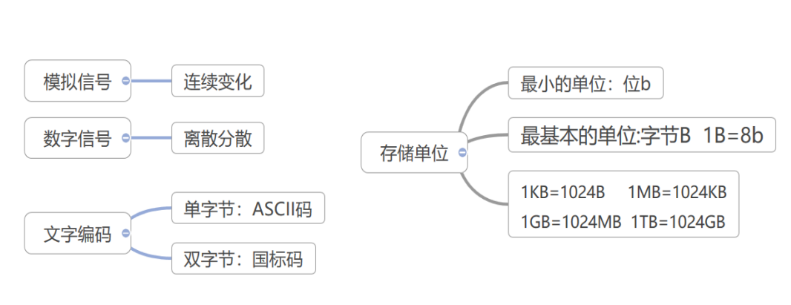
教 学
反 思

